**Акция « Казахстан - территория доброты» по Березняковской СШ**

22.04.2017г.

Согласно плана мероприятий в рамках Республиканской детской инициативы « Казахстан территория доброты» в Березняковской средней школе 22.04.2017г был проведен субботник. Участвовали с 1 по 11 классы – 72 учащихся школы.

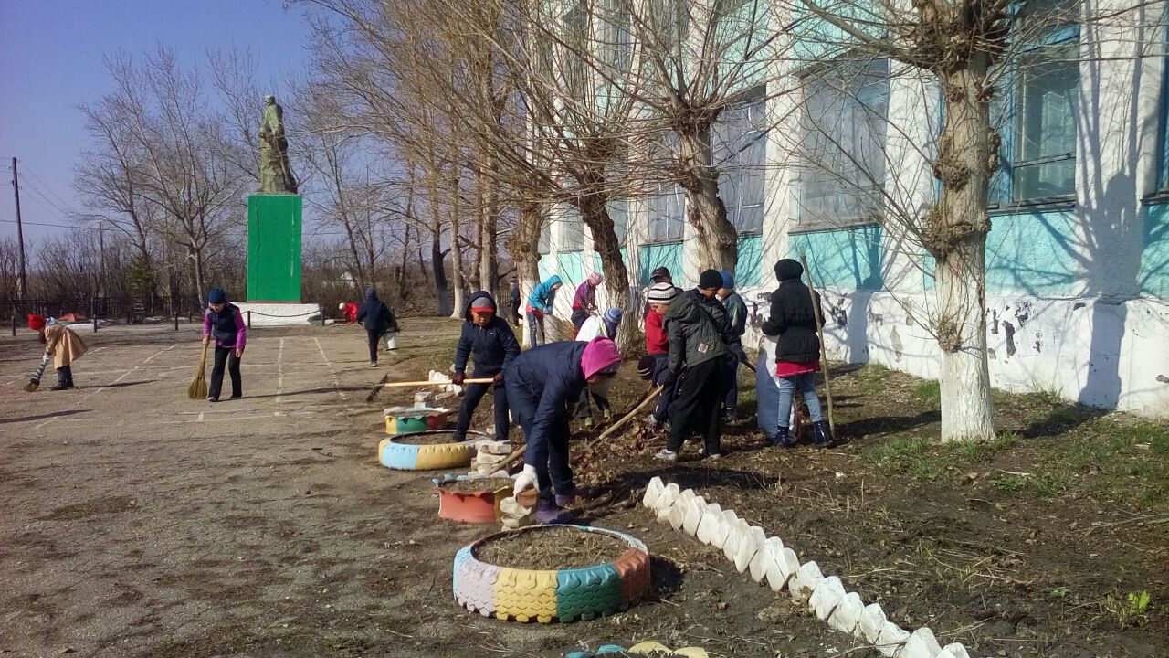

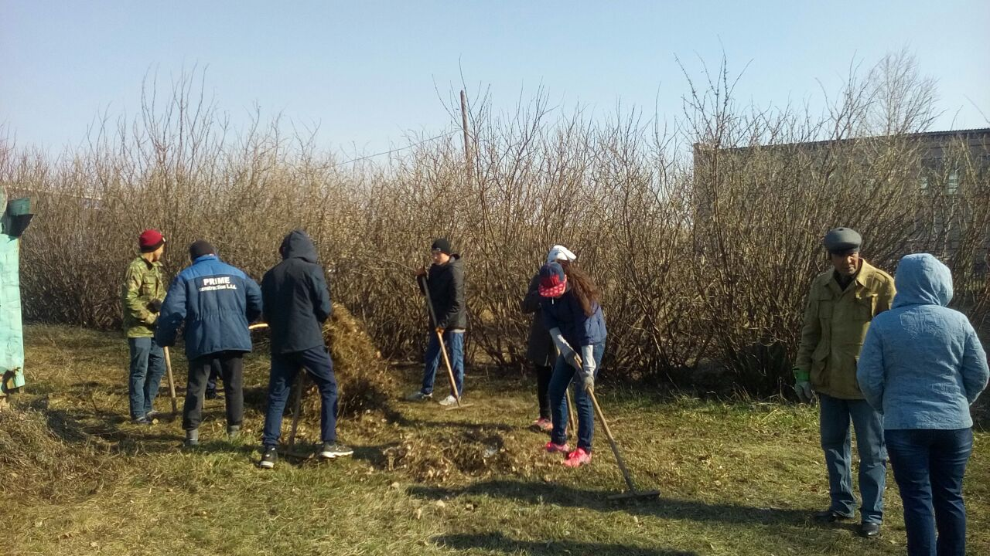

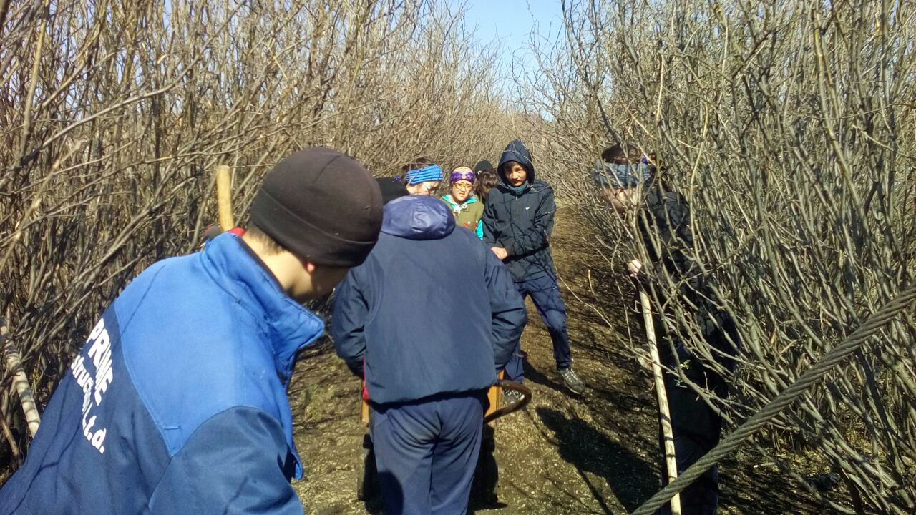

Директор школы: Каймульдина Б.Б.

исп :завуч по ВР: Нургазин Е.М.